PISANI PRIKAZ PRAKTIČNOG RADA

Naziv proizvoda: Pernice i omoti za knjige
__________________________________________________________________________

Učenička zadruga: Učenička zadruga „Šestica“
__________________________________________________________________________

Odgojno-obrazovna ustanova: VI. osnovna škola Varaždin
__________________________________________________________________________

Učenici / zadrugari (ime, prezime / razred): Ria i Rea Rendić, 4. a razred
__________________________________________________________________________

Mentor/ica: Gordana Lešnjak i Ema Štrocinger
__________________________________________________________________________

Mjesto i datum: 26.4.2024.

- UVOD

- kratki opis proizvoda, namjena, specifikacije proizvodnje, vrijeme potrebno za izradu itd.
VI. Osnovna škola dugi niz godina nositelj je Zelene zastave. Kao EKO škola, od najranije dobi djecu upoznajemo sa ekološkim problemima. Jedan od takvih je problem sa viškom odjeće koji je drugi najveći zagađivač u svijetu. Učenici su došli na ideju recikliranja viška odjeće te izrađivanja proizvoda u kojima bi pronašli novu namjenu odjeći koja nam je višak. Organizirano je sakupljanje odjevnih predmeta od trapera i drugih tkanina. Koristile su se šablone pernica i omota za knjige prema kojima se izrezivao materijal. Obzirom na uzrast djece, dio predmeta rađen je vrućim ljepilom, dok su stariji učenici koristili mašinu za šivanje. Nakon toga, izrezivali su ukrase kako od trapera, tako i od ostatka pamučnog materijala. Vrijeme potrebno za izradu bilo je 2 školska sata.
__________________________________________________________________________

- POTREBAN PRIBOR I MATERIJAL
Odjeća od trapera, pamučni materijal, igle, konci, olovka, gumica, vruće ljepilo, čičak traka, zatvarač, šivaća mašina, ljepilo za tekstil.
________________________________________________________________________

- POSTUPAK - opisati postupak izvođenja praktičnog rada po etapama u cilju praćenja procesa izrade proizvoda. Svaka etapa, uz kratki tekstualni dio, mora biti praćena i fotografijom te jasno opisana. Navedeni brojevi etapa su proizvoljni, svaka UZ sama određuje broj etapa):

- Etapa - Prema unaprijed pripremljenijoj šabloni, učenici s olovkom označavaju rubove proizvoda.

- Etapa - Prema označenim crtama, izrezuju traper kako bi dobili željenu veličinu proizvoda.

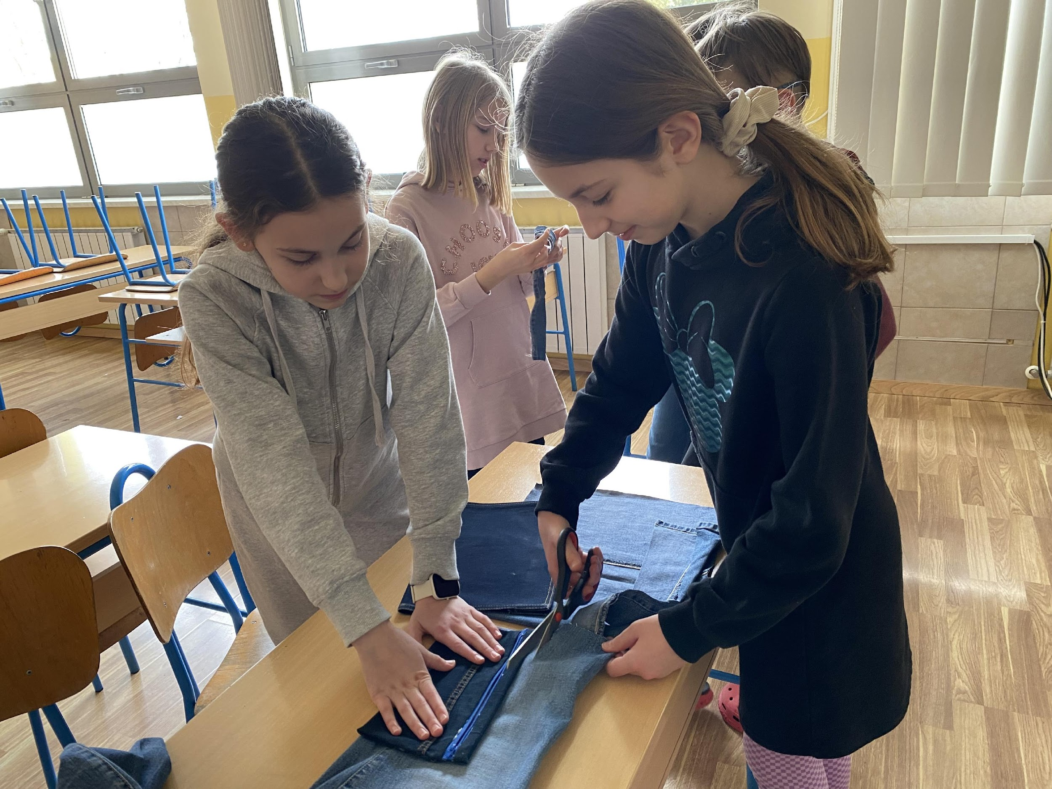

- Etapa - Mlađi učenici su proizvode lijepili s vrućim ljepilom.
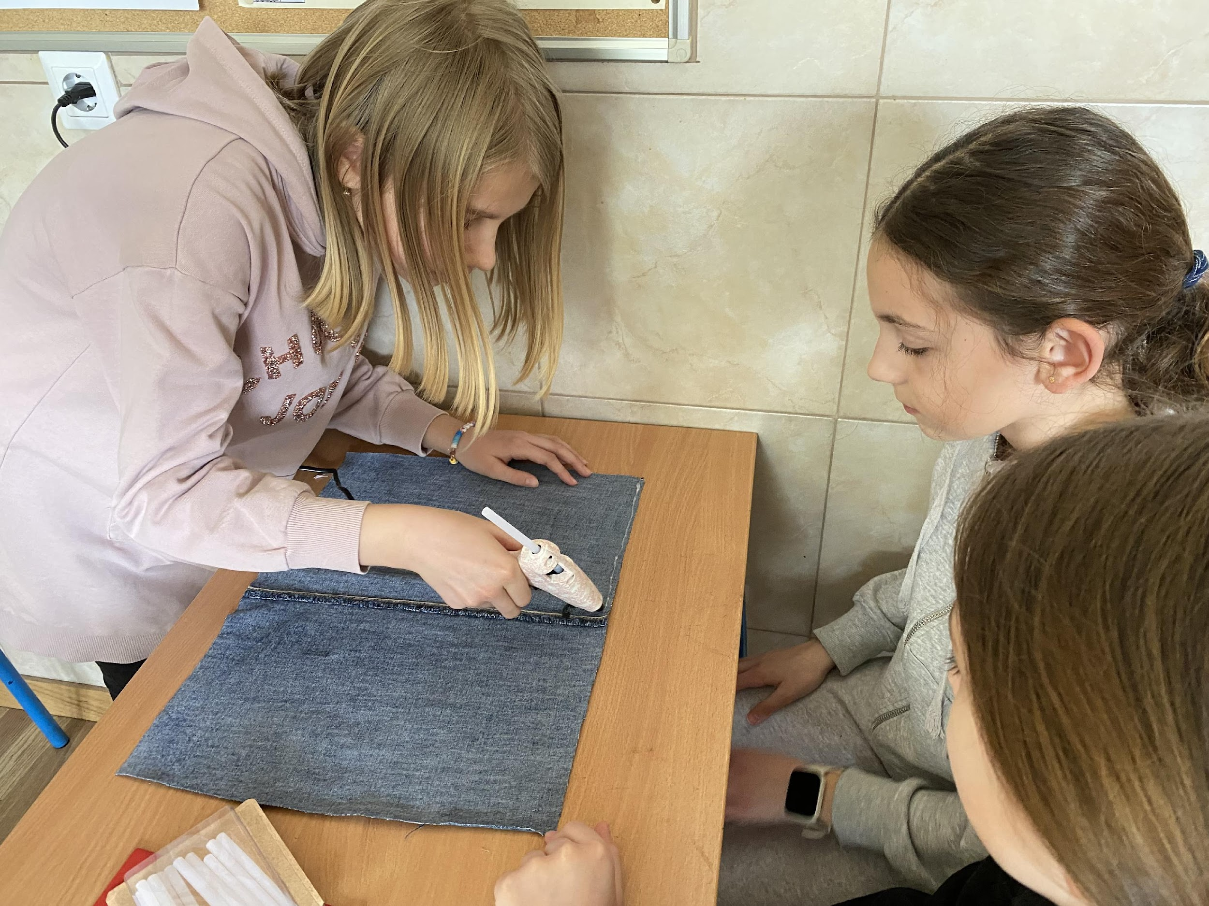
- Etapa - Stariji učenici iskusili su svoje vještine u šivanju na šivaćoj mašini. Prvo korak kod šivanja bio je porubiti rubove cik-cak šavom.
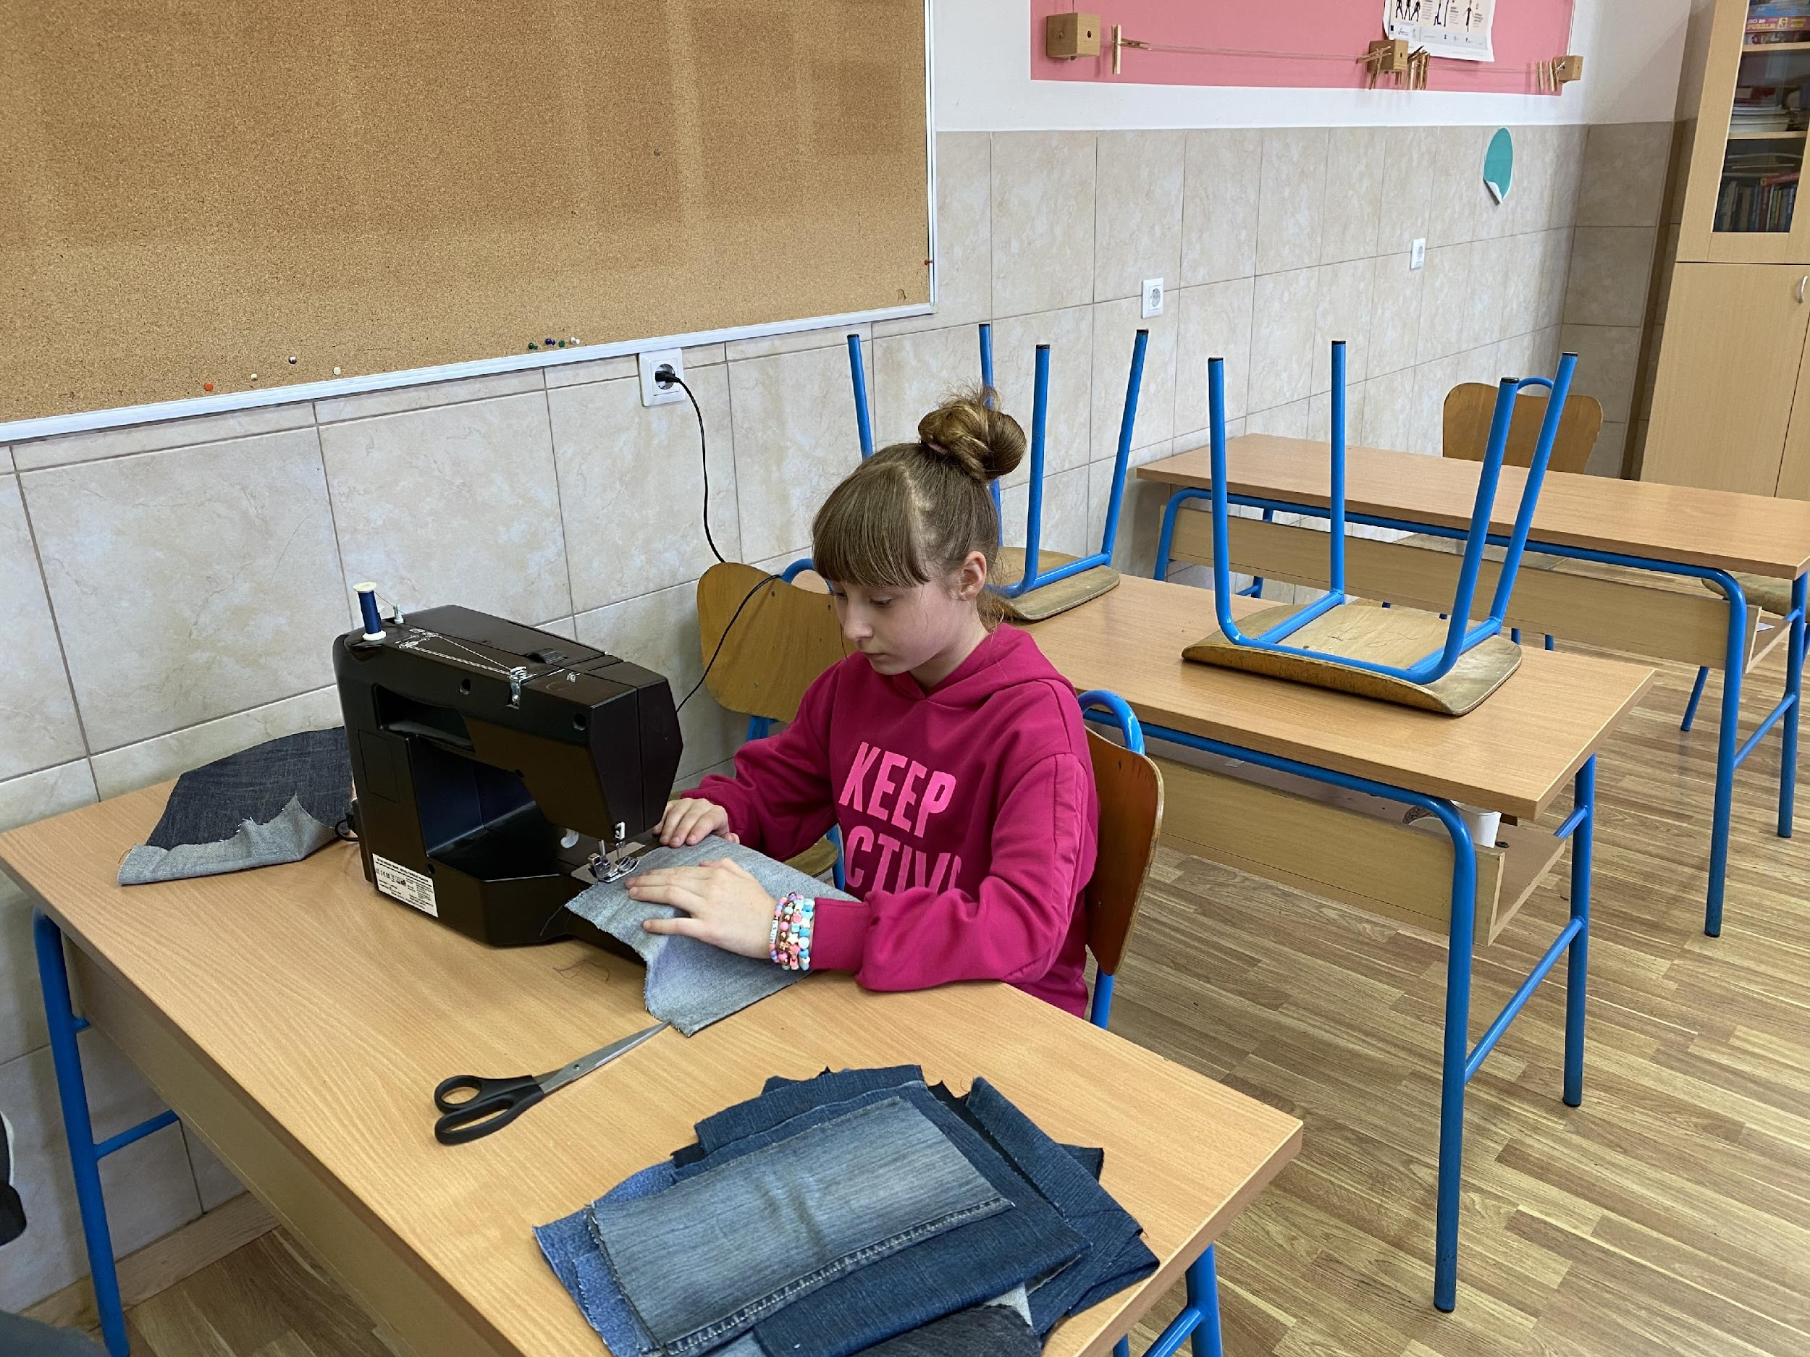
- Etapa - Nakon šivanja cik-cak šavom, preklopili smo proizvode te ih prošili ravnim šavom.
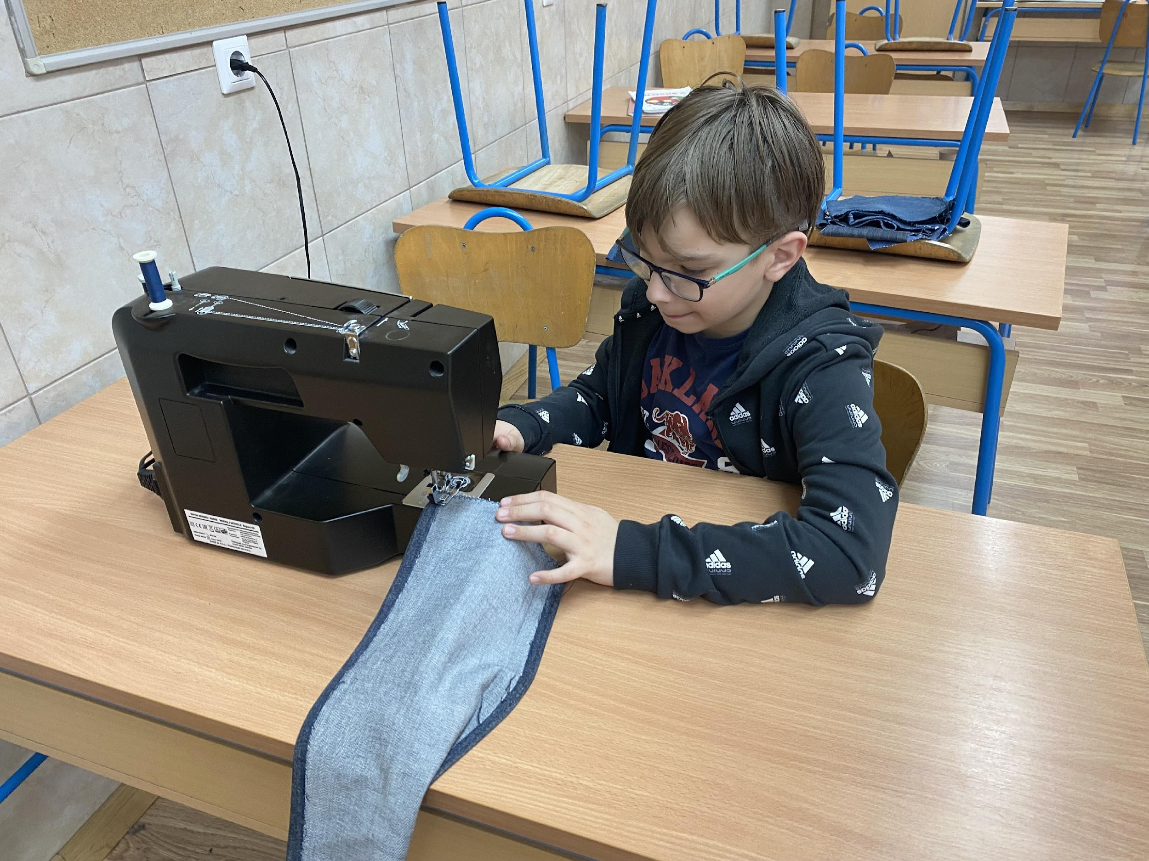
- Etapa - Prilikom ukrašavanja proizvoda, učenici su dobili nekoliko tkanina te su od ponuđenih odabrali s kojima bi željeli izrađivati ukrase. Na odabranoj tkanini crtali su olovkom različite elemente (cvijeće, leptire).
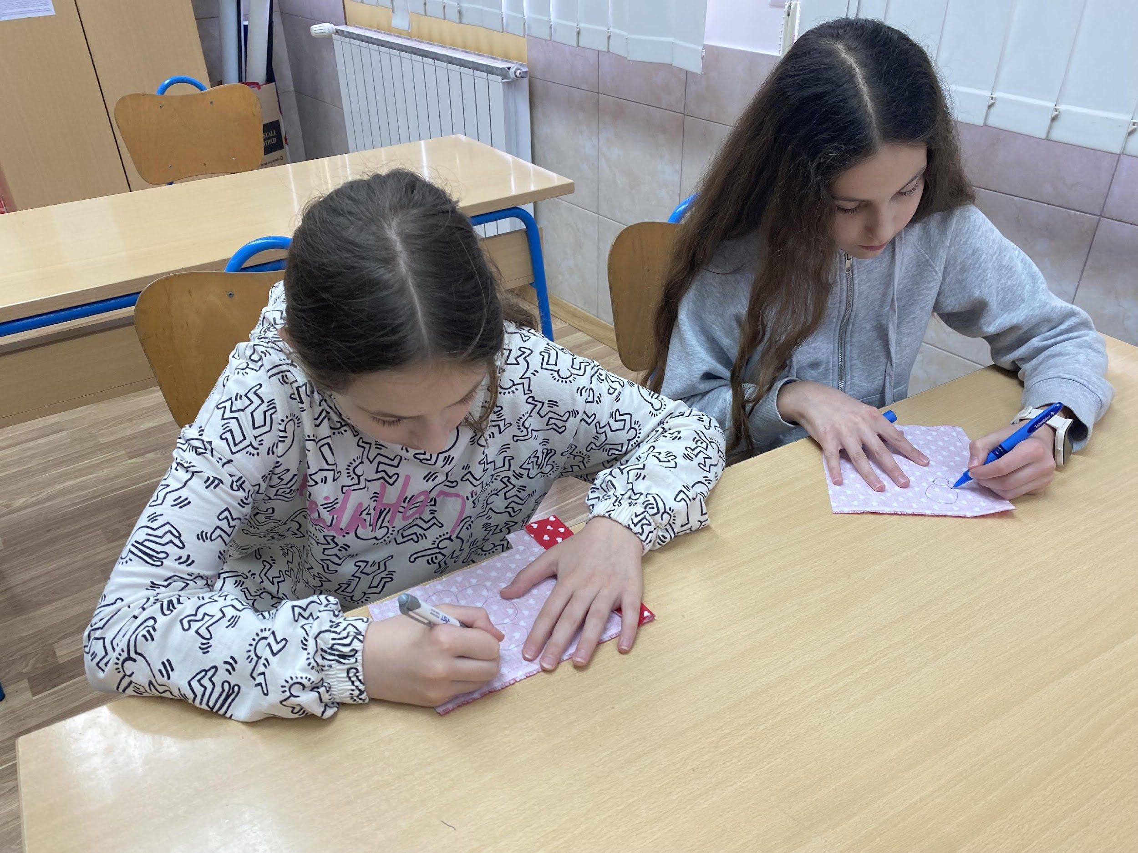
- Etapa - Kada su učenici bili zadovoljni s iscrtanim elementom, škarama su rezali tkaninu.
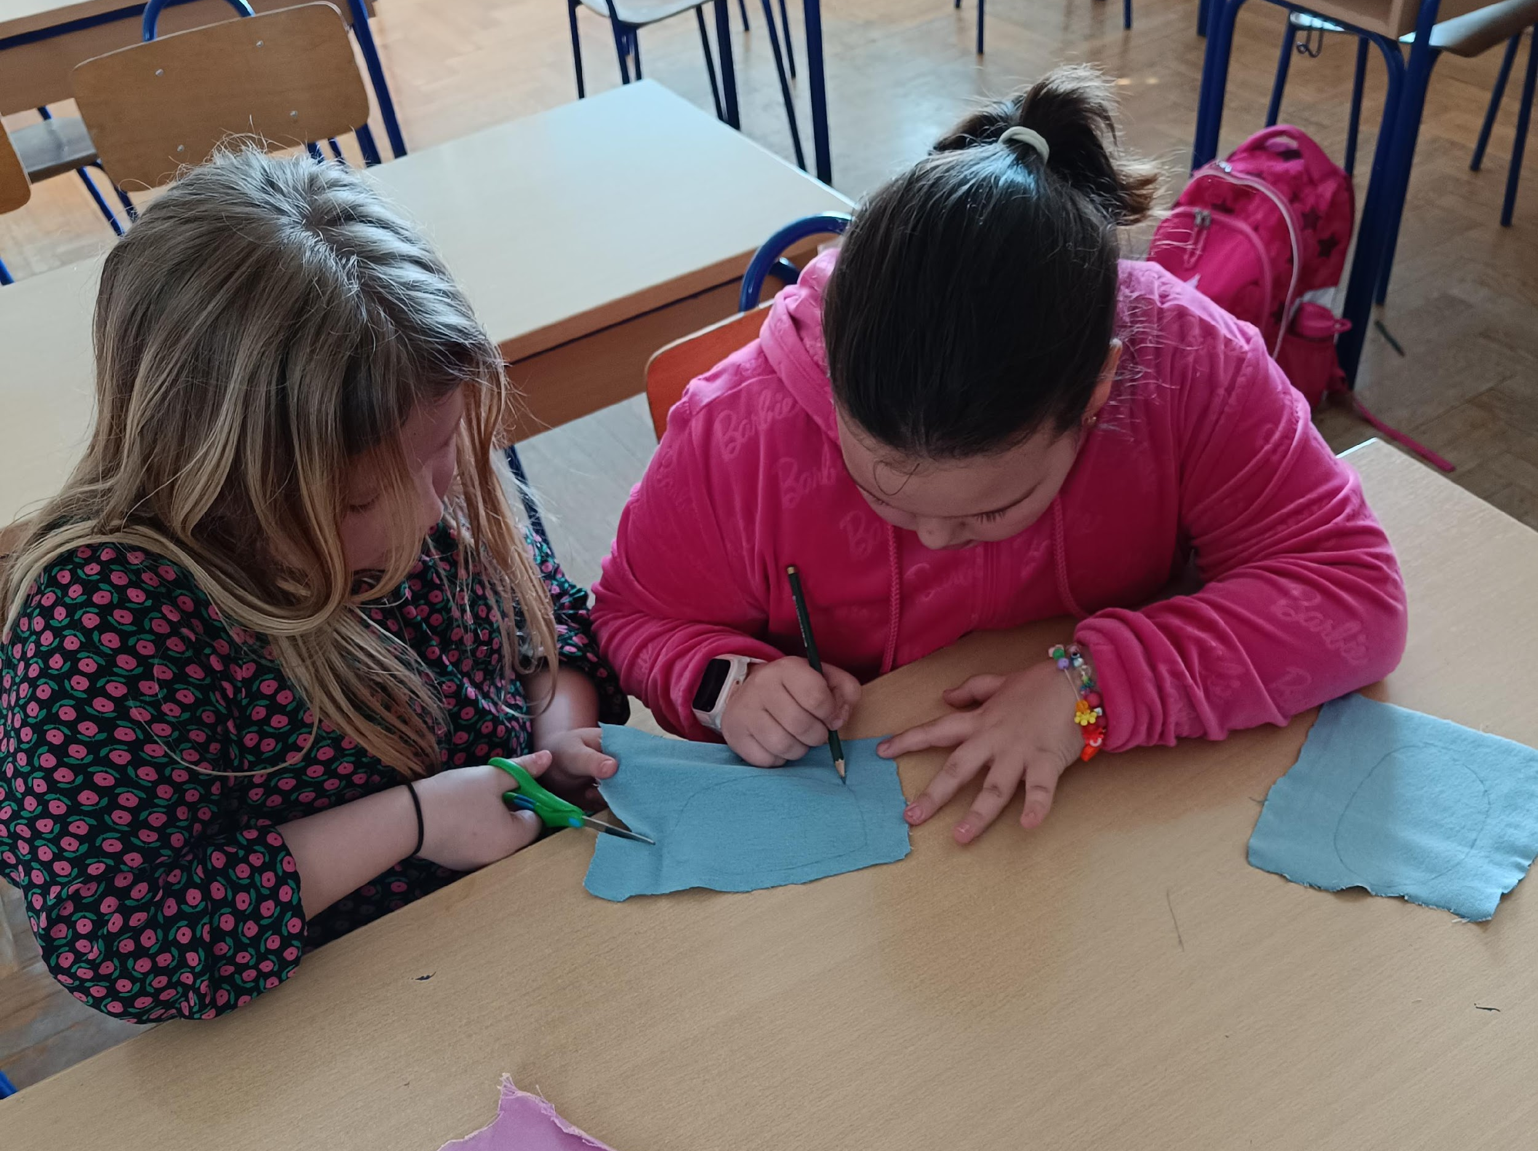
- Etapa - Pomoću vrućeg ljepila ili ljepila za tekstil, učenici su lijepili izrezane elemente na omot ili pernicu.
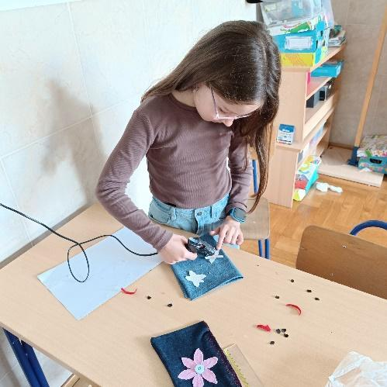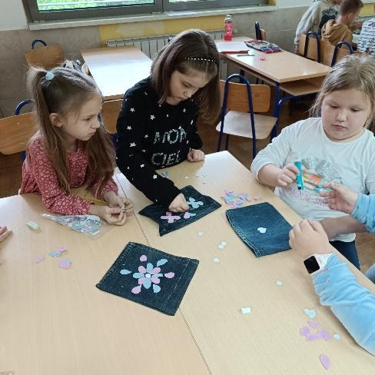
- Etapa – Kada su učenici zalijepili sve elemente, dobivamo gotov proizvod.
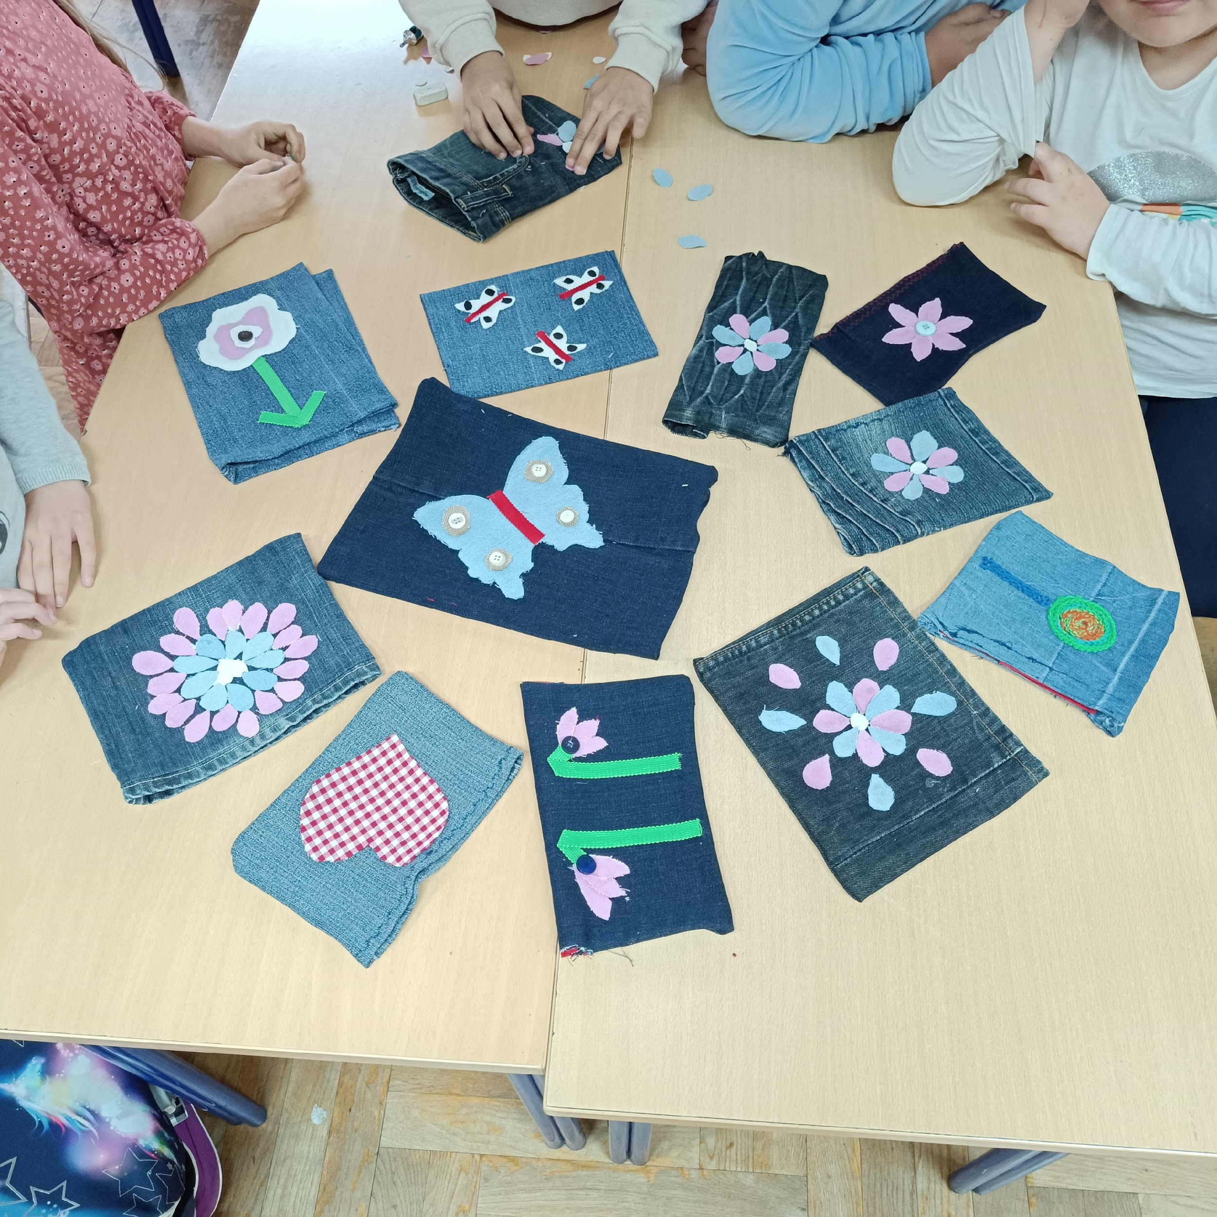

Slika gotovog proizvoda s deklaracijom, cijenom i ambalažom:

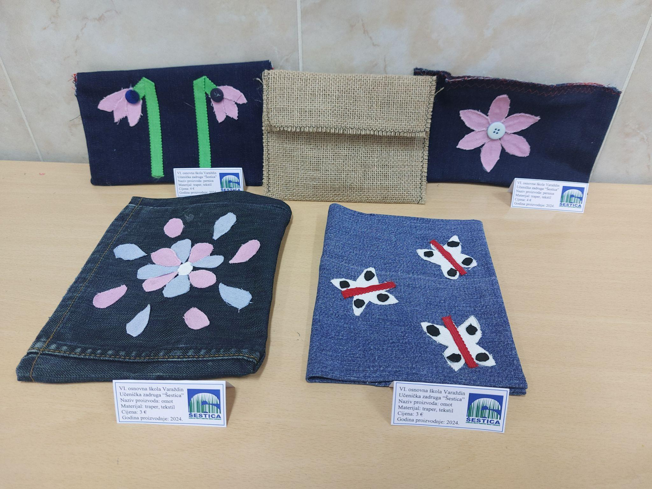
__________________________________________________________________________

Napomena: plakat se ne priznaje kao prikaz praktičnog rada na smotri, niti kao dio izložbenog prostora.

